Проект по
Цифрова Схемотехника

Христо Ганчев Ненков
41б група, фак. Номер – 382583
Технически университет – София,
Филиал Пловдив

Тема:
Физическа имплементация на гаражна система
- Обяснение на проекта
Идеята зад проекта е да се създаде макет, имитиращ гаражна система. Тази система се състои от бутони, който шофьорът натиска при влизане в и излизане от гаража. Тези, бутони влияят на 2 брояча, чиято стойност се предава от 7 сегментен дисплея. Стойностите на тези броячи влияят на 2 лампи (диоди), червена и бяла.
Бутоните са ВХОД и ИЗХОД. В истинска имплементация, ВХОД ще бъде извън гаража (на входа от външната страна), а ИЗХОД ще бъде вътре в гараж (на изхода от вътрешната страна).
Има и трети бутон, който зарежда броячите в първоначалните им стойности.
Двата брояча представят броя на СВОБОДНИ МЕСТА (първоначална стойност 6) и ЗАЕТИ МЕСТА (първоначална стойност 0). Дисплеят СВОБОДНИ МЕСТА, би бил над бутон ВХОД, а дисплеят ЗАЕТИ МЕСТА, би бил в охранителна стая.
При влизане на един автомобил, шофьорът натиска ВХОД, който му позволява да влезе в гаража. Натискането на ВХОД, понижава стойността на СВОБОДНИ МЕСТА (+1) и увеличава ЗАЕТА МЕСТА (-1).
При напускане на паркинга е нужно натискането на ИЗХОД. Това увеличава стойността на СВОБОДНИ МЕСТА (+1) и намалява стойността на ЗАЕТИ МЕСТА (-1).
Червената лампа (ЧЕРВЕНА) е поставена под, СВОБОДНИ МЕСТА и тя известява дали има свободни места в паркинга или не. Нейното нормално състояние е угасена.
Бялата лампа (БЯЛА) е поставена в средата на тавана на паркинга, като тя е просто светлина. Нейното нормално състояние е светнато.
Лампите се контролират от стойностите на броячите. При достигане на стойност СВОБОДНИ МЕСТА = 0, червената лампа светва, като известява, че паркинга е пълен. При достигане на стойност ЗАЕТИ МЕСТА = 0, бялата лампа угасва, защото няма коли, които да осветява в паркинга.
Тъй като бутона ВХОД е навън, и може да бъде натискан, въпреки червената светлина, при СВОБОДНИ МЕСТА = 0 (съответно и светната червена лампа), ВХОД се блокира. Няма блокирания на другия бутон, тъй като той е вътре.
- Използвани елементи
А) Захранване
- 9 V батерия
- LM7805 TO-220 – Ограничител на напрежение на 5V
Б) Бутони
- Tacticke push button switch
В) Стабилизиране на изход от бутона
- 100nF кондензатор
- 2.2Kohm resistor
- NAND Gate (IC4093)
- NAND Gate (IC4093)
Г) Проверяваща броячи логика
- 4 x NAND Gate (IC4093)
- AND Gate (IC4082)
Д) Блокираща бутона логика
- NAND Gate (IC4093)
Е) Броячи
- 74HC193
Ж) BCD – 7 Segment СВОБОДНИ МЕСТА
- CD4543B
И) BCD – 7 Segment ЗАЕТИ МЕСТА
- SN74LS47
К) 7 Segment СВОБОДНИ МЕСТА
- 5161AS – common anode
Л) 7 Segment ЗАЕТИ МЕСТА
- 5161BS – common cathode
М) Pull Down / Pull Up resistors (за 7 seg display)
- 220 Ohm

- Логика за стабилизатор на бутон
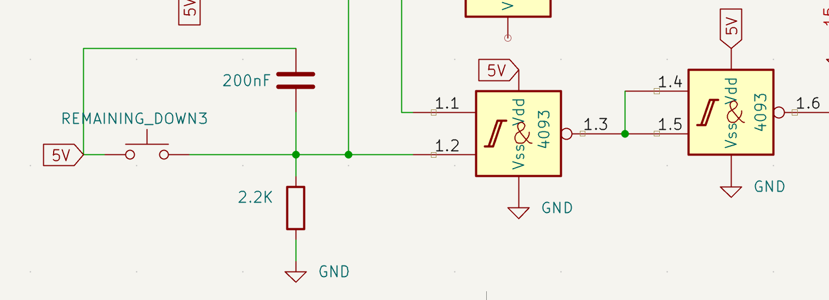
И трите бутона са стабилизирани чрез паралелно поставяне на кондензатор, и pull down resistor. След това стабилизираме, чрез два NAND Gate

- Комплексни логики
- Логика за блокиране на бутон
- Логика за червена лампа
- Логика за бяла лампа
- Логика за променяне на стойностите на броячите
*тъй като тези логики са сложни за обяснение, те могат да бъдат разгледани в листа със схемата

Проверил: ____________
(Борис Рибов)

